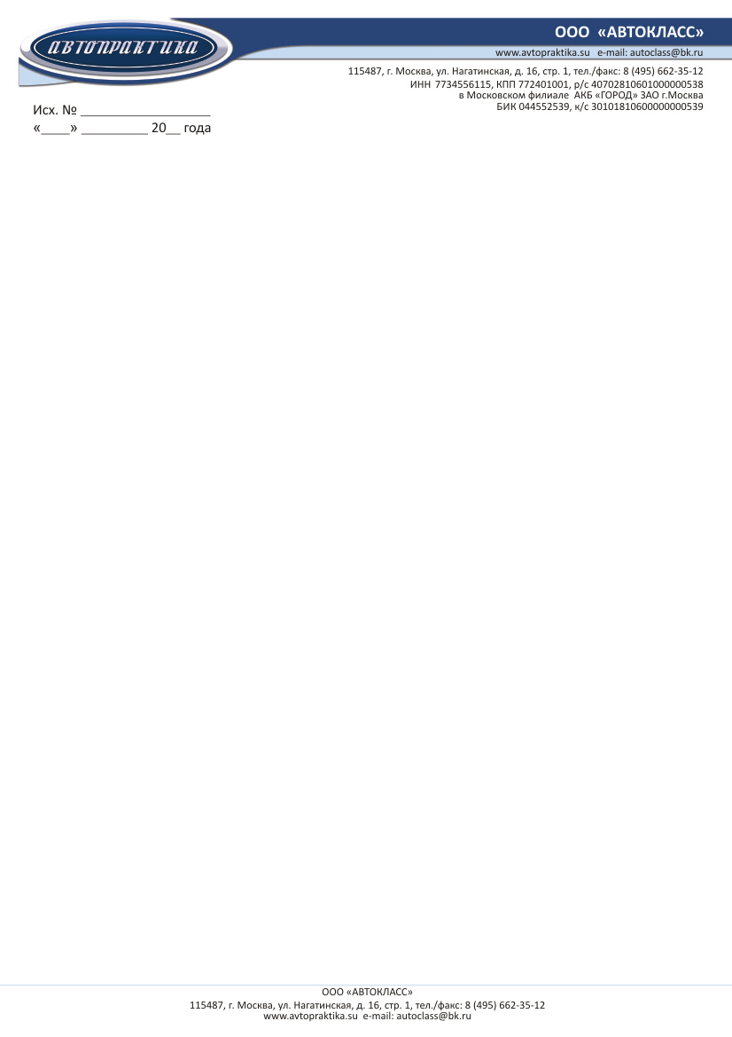

Характеристика
профессиональных качеств
водителя - сотрудника компании «____________________»

- Профессиональные качества
1.1. Знание и соблюдение ПДД
________________________________________________________________________________
1.2. Вождение автомобиля _________________в типичных дорожно-транспортных ситуациях
(начало движения, движение по прямой, маневрирование на дороге, проезд регулируемых и нерегулируемых перекрестков, выполнение поворота и разворота, обгон, остановка и стоянка, проезд пешеходных переходов и мест остановок маршрутных транспортных средств, движение на дорогах с небольшим и интенсивным движением, въезд в транспортный поток и выезд из него, выезд на автомагистраль и с автомагистрали, спуски и подъемы, проезд железнодорожных переездов)
________________________________________________________________________________
________________________________________________________________________________
________________________________________________________________________________
________________________________________________________________________________
1.3. Восприятие и прогнозирование дорожно-транспортной обстановки
(умение «читать» дорогу, наблюдать и правильно оценивать дорожную обстановку, видеть, различные конфликтные ситуации, прогнозировать опасность).
________________________________________________________________________________
________________________________________________________________________________
________________________________________________________________________________
1.4. Типичные опасные ситуации и ошибки водителя
(ошибки наблюдения, выбор скорости, торможение, выбор дистанции, выбор траектории движения)
________________________________________________________________________________
________________________________________________________________________________
________________________________________________________________________________
1.5. Вождение автомобиля _________________в сложных условиях
(«пробки», затруднение движения при скоплении большегрузного транспорта, недостаточное сцепление колес с дорогой, ограниченная видимость, вождение в темное время суток)
________________________________________________________________________________
________________________________________________________________________________
________________________________________________________________________________
1.6. Управление автомобилем _________________в критической ситуации
(торможение, управление автомобилем при заносе, как правильно действовать в критической ситуации, как поступать при аварийной неисправности автомобиля, как защитить себя при столкновении)
________________________________________________________________________________
________________________________________________________________________________
________________________________________________________________________________
1.7. Знание улиц Москвы и основных транспортных развязок
(умение выбирать оптимальный маршрут с учетом интенсивности транспортных потоков)
________________________________________________________________________________
________________________________________________________________________________
________________________________________________________________________________

- Психофизиологические способности
2.1. Сообразительность и способность быстро принимать важные решения
________________________________________________________________________________
2.2. Способность быстро сосредоточивать и распределять внимание
________________________________________________________________________________ 2.3. Эмоциональная уравновешенность
________________________________________________________________________________ 2.4. Способность к взаимодействию с большим количеством объектов и выделению из них главных
________________________________________________________________________________

Важные дополнения:
(личные качества)
___________________________________________________________________________________________________________________________________________________________________________________________________________________________________________________

Инструктор по вождению __________________________________________________________
_________________________________________________________________________________

м. п.

Генеральный директор ООО «АВТОКЛАСС»
кандидат технических наук
В. И. Ображей

